POLARPOSTEN
oktober 2021
Kære Polarstjerner
Spejderne er godt i gang i deres nye grene, og det nydes, at det stadig er lyst en del af aftenen! Det er snart slut, men et spejdermøde i mørket er nu også lidt specielt. Vi har jo lyset i bålhytten, så vi kan stadig lave alt det, vi gerne vil på møderne. Husk gerne pandelamper!
Efterårsferien nærmer sig, og vi har 14 spejdere (3 juniorer, 10 tropsspejder og en klanspejder), der skal på PLan (korpsets patruljelederkursus). Vi håber I får en dejlig oplevelse, og kommer hjem med nye kompetencer
HJÆLP til lederrekruttering!!!
Efter efterårsferien har vi kun én leder tilbage i juniorgrenen. Det er selvsagt ikke nok! Vi har en dejlig flok på 19 juniorer, og dem skal vi jo nødig miste. Vi har forsøgt alt vi kunne via de kontakter, vi har, men har indtil videre ikke haft held til at finde nye ledere.
Vi appellerer derfor kraftigt til, at I overvejer om I har mulighed for at gå ind i ”jobbet” i en periode, fx indtil jul. Kender I nogen, der kunne være aktuelle, hører vi også meget gerne fra jer.
Nye ledere
Som nye klanledere har Linda og Diego taget rollen på sig.
Luigi og Jonhild er startet i tropsledelsen. Hos Mini-mikro er Mathilde startet (selv gammel spejder) og desuden er Majken, der er mor til en mikro trådt, ind som assistent. Phillip, der er far til en mikro, hjælper ved behov.
Velkommen til jer, vi glæder os over at I er en del af lederteamet Tak for det – uden ledere, ingen spejdere
Ture og aktiviteter
Troppen har deltaget i et digitalt on-line løb i september. De kom igennem med en flot 23 plads! Deltager desuden på adventureløbet Fenris med en patrulje.
Minierne skulle have været på den traditionelle 10-km tur til Heshøj, men det blev desværre aflyst pga. meget få tilmeldinger. I stedet blev det planlagte spionløb afholdt om mandagen hjemme på grunden!
Juniorerne skal på overnatning i forbindelse med Sct. Georggildernes løb d. 2.-3. oktober, og mikroerne skal med på løbet d. 3. oktober. Vi håber vejret er med jer!
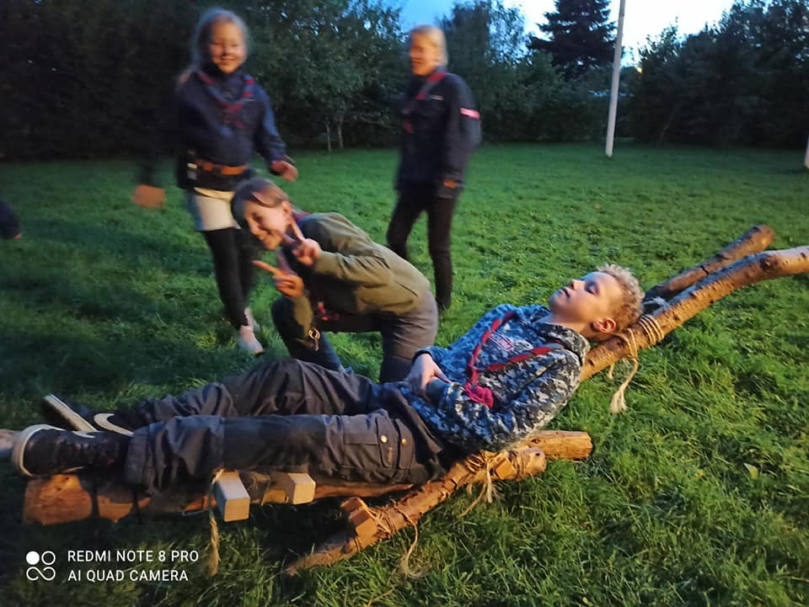 Juniorerne har laver lejrstol i pioner
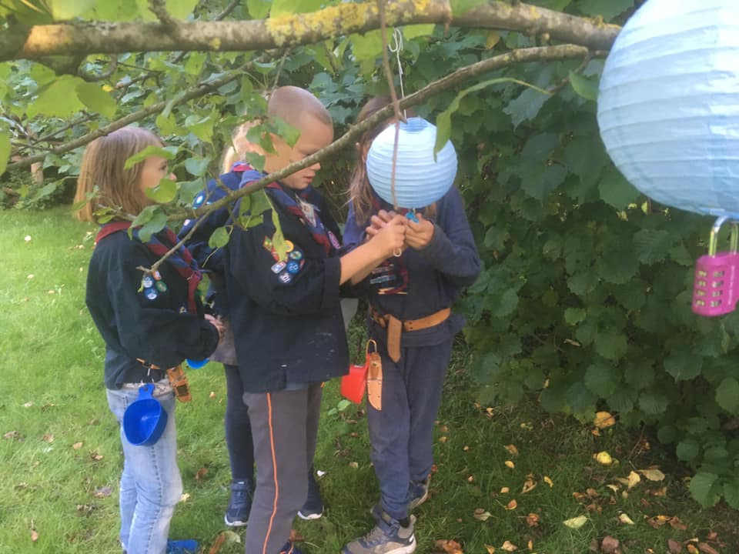 Minier afmonterer bombe på spionløb

Forældrehjælp
Ud over de sædvanlige opgaver (græsslåning, rengøring mm: https://docs.google.com/spreadsheets/d/1KQ1YbPyFjxZ2nDGKzptxJN8n8-Nr9d_hXccjRfFQ8Wg/edit#gid=160747268
Så har vi brug for hjælp til følgende:
- Sætte hønsetrådsnet på broen ved Heshøj. Kontakt gl@polarstjernen.dk
- Hente telt på Presenco i Kolding. Måske er der én, der arbejder i nærheden, der kan tage det med hjem? Kontakt gitte@polarstjernen.dk
Lodsedler
Det er ved at være slut med at vi kan sælge lodsedler. I skal afregne ved at sende pengene på mobile pay til Gitte Sandal 21741401. Jeg kommer ned til møderne i uge 40 (4., 5., og 6. oktober), så hvis I har usolgte lodsedler, skal de afleveres der. Hvis I ikke kan være der den dag, så aftal noget alternativt med gitte@polarstjernen.dk.
Så vil vi være klar til at uddele bronze, sølv og guldknapper samt præmie efter efterårsferien
Spejdernes lejr 2022
Der er kommet en ny informationspakke om SL22. Derfor ved vi nu, at klan, trop og junior deltager i hel lejr (2250 kr), og minierne fra onsdag til søndag (1760 kr).
Prisen for lejrfrivillige er følgende (som forældre og alle andre har mulighed for at byde ind med):
1 døgn 560 kr
2 døgn 728 kr
3 døgn 896 kr
4 døgn 1064 kr
5 døgn 1232 kr
6 døgn 1400 kr
7 døgn 1575 kr
Se mere på spejderneslejr.dk
Medlemsservice
Pga. GDPR er vi nødt til at sende diverse mails ud via medlemsservice. Nogen af jer oplever måske, at de ender i SPAM, så vær søde at tjekke jeres SPAM-filter regelmæssigt.
Kommende arrangementer
2.-3. oktober Juniortur
3. oktober Sct. Georgsløb for mikroerne
7. oktober ledermøde
14. oktober bestyrelsesmøde
13.-14. november korpsrådsmøde (Bente, Liv og Gitte deltager)
25. november ledermøde
3.-5. december juletur for mikro-mini-junior-trop-klan
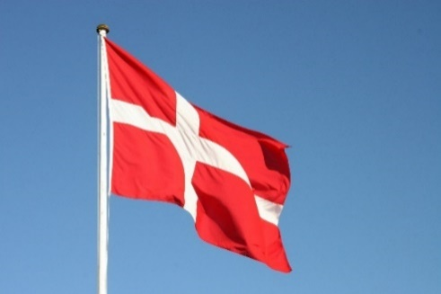
Vi hejser flaget og siger TILLYKKE til:
Robin 14 år 1. oktober
Ronja 14 år 2. oktober
Benjamin 6 år 7. oktober
Jytte 18 år 8. oktober
Ræv 10 år 10. oktober
Frode 13 år 10. oktober
Louise 29+ 12. oktober
Gerda 16 år 15. oktober
Asger 29+ 21. oktober
Folmer 13 år 24. oktober
Amanda 17 år 27. oktober
Haakon 23 år 30. oktober
Anja 29 år 31. oktober

